Протокол № 4

Проведения публичных слушаний по подготовке проекта о внесении изменений в Правила землепользования и застройки Нытвенского городского поселения, утвержденные решением Думы Нытвенского городского поселения № 269 от 24.02.2016

Нытвенский район, д. Заполье 16.02.2017

Присутствовали:

Члены комиссии:

Паркачёв К.А. — глава городского поселения - глава администрации Нытвенского городского поселения

Катаева Галина Николаевна - начальник отдела градостроительства и землепользования администрации Нытвенского городского поселения;

Каменских Ирина Сергеевна - ведущий специалист отдела градостроительства и землепользования администрации Нытвенского городского поселения;

Гладких Лидия Геннадьевна - председатель Думы Нытвенского городского поселения; Чичёв Тимофей Георгиевич - начальник юридического отдела администрации.

Участники публичных слушаний:

Жители д. Заполье: Волегов О.С. Лузин А.И. Ширинкин Н.М. Казаков В.А.

Повестка дня:

Обсуждение проекта внесения изменений в Правила землепользования и застройки Нытвенского городского поселения.

Слушали: Катаеву Г.Н.:

Сообщила о необходимости внесения изменений в Правила землепользования и застройки Нытвенского городского поселения и их содержание.

Жители д. Заполье:

Возражений не поступило.

От жителей д. Заполье поступило три предложения:

1. Сделать уличное освещение;
2. Осуществить очистку дорог от снега до жилых домов;
3. Поставить на существующее ОТП, принадлежащее Нытвенскому муниципальному району усилитель сигнала сотовой связи

Решили единогласно;

15.02.2017



Публичные слушания в д. Заполье считать состоявшимися.

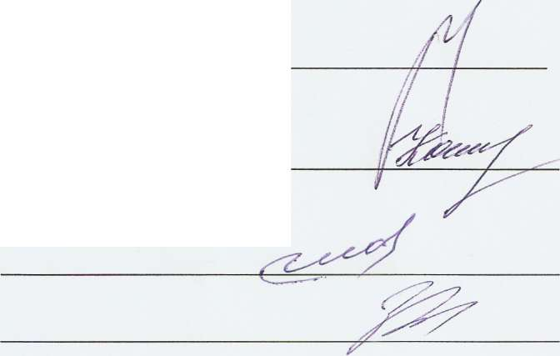

Председатель комиссии:

Заместитель председателя:

Члены комиссии:

Секретарь комиссии: